**SDLC & Agile**

**BUG/DEFECT LIFE CYCLE AKIŞ ŞEMASI**

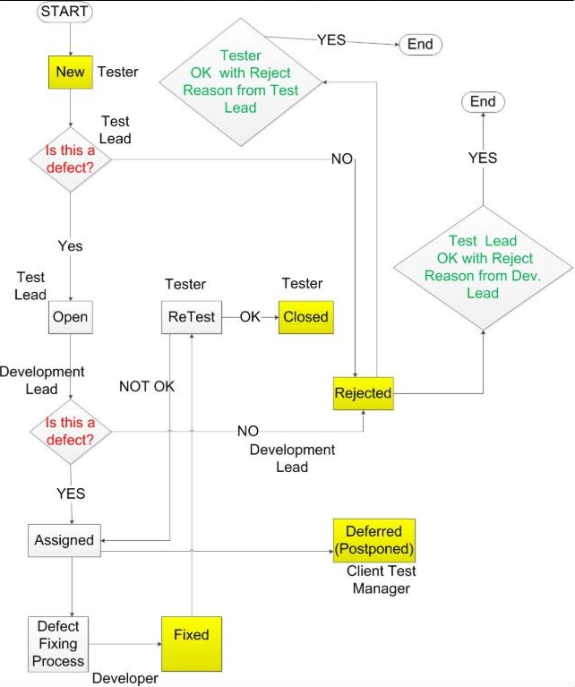

**Java**

**1. String'den benzersiz değerler nasıl yazdırılır?**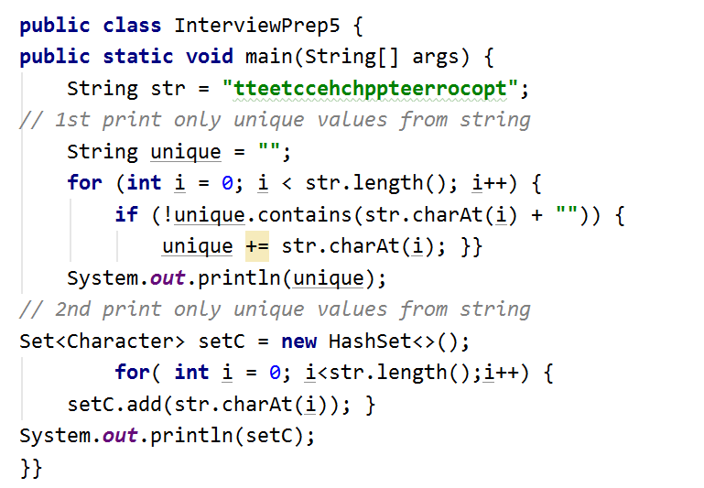

1. **List vs Set vs Map interfaces**

* **LIST**:
* Duplicate değerler olabilir
* Değerler eklenme sırasında göre dizilir
* Herhangi bir sayıda boş değere izin verir
* Collections interfacesinden gelir
* Sadece indexini girerek değerleri okuabiliriz.
* **SET** :
* Sadece uniqe degerleri contain edebiliriz.
* İçinde herhangi bir sıralama yoktur.
* Collections interfacesinden gelir
* **MAP** :
* key+value formatta olur ve keyler uniqe olmak zorundadır.
* Keylere gore verileri okur.

**Selenium**

1. **Absolute vev Relative Xpath arasındaki fark nedir?**

* Absolute: / bununla başlar, HTML belgesinin kök öğesinden bakmaya başlar
* Relative: // bununla başlar. sayfanın herhangi bir bölümünde bir öğe arar

1. **Xpath'ı hangi durumlarda kullanacaksınız?**

* Elimizde ID, name, tags, class gibi unique element yoksa
* Değişen elementlerle uğraşırken: mesela id gibi sürekli değişen elementler için. Contains, starts-with, ends-with
* İndexlerle mücadele ederken
* Metin ile arama yaptığımızda: //span[.= 'submit']

1. **CSS vs Xpath?**

* CSS: hızlı okuması ve yazması kolay, eğer CSS ve Xpath ikiside kullanılabiliyorsa tercih edilebilir. İndex ve text tarafından desteklenmez.
* Xpath: text ile çalışır ve index ile desteklenir. Xpath combinasyonları daha fazladır ve daha güçlüdür

1. **What is implicit wait / explicit wait?**

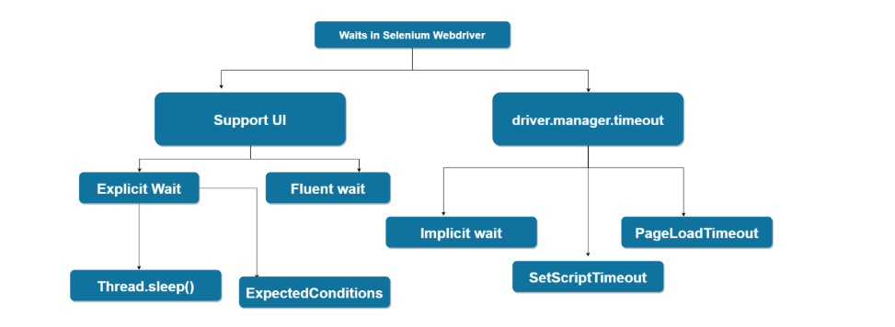

* **Implicit wait:**
* Syntax: driver.manage().timeouts().implicitlyWait(TimeOut, TimeUnit.SECONDS);
* Bir defa kurarız her zaman çalışır. Elementi bulamaz ise 5 saniye bekler aksi takdirde hata verir
* Findelement / s yöntemi her çalıştığında uygulanır
* "No Such Element Exception" hatası vermeden önce implicit wait will tell to the web driver belirtilen zaman kadar beklemesini söyler.
* **Explicit wait:**
* Syntax: WebDriverWait wait = new WebDriverWait(driver,30);

wait.until(ExpectedConditions.visibilityOfElementLocated((By.linkText("Account")));

* Bazen, öğenin görünür, tıklanabilir, etkin gibi belirli bir etkinliği beklememiz gerekir.
* Explicit wait bir türü olan Fluent wait vardır, webDriverWait yaparız

1. **What is the difference between Assert and Verify(Soft Assertion)?**

* Assert: if it fails test execution stops
* Verify: verify if it fails you make a note and continue with the test

# Real Interview Questions

1. OOP nedir? (describe in details and give example)
2. Constructur nedir ve ne amaçla kullanılır?
3. static class, static method, ve static block arasındaki farklar nelerdir?
4. Java’da access modifierslar nelerdir?
5. Object ve Class arasındaki fark nedir?
6. overload ve override arasındaki fark nedir?
7. Abstract Class nedir ve interface nedir? Bunlar arasındaki fark nedir?
8. Array ve ArrayList arsındaki bu farklar nelerdir?
9. Mutable ve immutable Javada nelerdir?
10. Çalışırken karşılaştınığıız sorunlarla mücadele ederken neler yapıyorsunuz?